MEDIENINFORMATION

Würth Elektronik stellt Übertrager für Power Line Communication vor
Sichere PLC-Signaltrennung
Waldenburg, 10. September 2024 – Die Kommunikation zwischen Ladestelle und E-Mobil über eine Schnittstelle nach EN ISO 15118 ist eine Grundvoraussetzung für eine öffentliche Ladestelleninfrastruktur. Würth Elektronik bietet jetzt mit der Produktserie WE-PLC hochwertige SMT-Übertrager für Power Line Communication (PLC).
Die neuen PLC-Übertrager von Würth Elektronik werden zur galvanischen Trennung des PLC-Systems vom Stromnetz benötigt. Sie sind auf Datensignale von 500 kHz bis 30 MHz ausgelegt und trennen den Niederspannungsbereich sicher vom Hochspannungsbereich.
Präzisere Datenübertragung
Die WE-PLC Produktserie bietet mit 4500 V_{RMS} eine außergewöhnlich hohe Prüfspannung für Übertrager in dieser Baugröße (13,6 × 9,9 mm Grundfläche). Durch die hochwertige Ausführung bieten sie eine signifikant geringere Streuinduktivität (max. 0,2 µH) im Vergleich zu Wettbewerbsprodukten. Die Bauelemente gewährleisten somit eine gute magnetische Kopplung und damit eine präzise Datenübertragung.
Die WE-PLC Übertrager sind mit den Übersetzungsverhältnissen 1:1:1 und 1:4:3 für EV-Charging und AC-Schnittstellen zur Netzkommunikation verfügbar. Die Betriebsspannung liegt bei bis zu 250 V_{AC.}
Die PLC-Übertrager sind ab sofort ohne Mindestbestellmenge ab Lager verfügbar. Kostenlose Muster für Entwicklerinnen und Entwickler werden gestellt.

Verfügbares Bildmaterial
Folgendes Bildmaterial steht druckfähig im Internet zum Download bereit: https://kk.htcm.de/press-releases/wuerth/

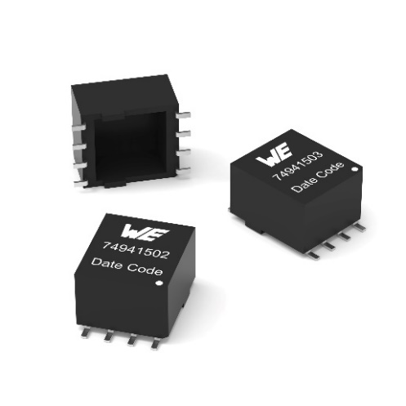
Bildquelle: Würth Elektronik
PLC-Übertrager WE-PLC SMT

Über die Würth Elektronik eiSos Gruppe
Die Würth Elektronik eiSos Gruppe ist Hersteller elektronischer und elektromechanischer Bauelemente für die Elektronikindustrie und Technologie-Enabler für zukunftsweisende Elektroniklösungen. Würth Elektronik eiSos ist einer der größten europäischen Hersteller von passiven Bauteilen und in 50 Ländern aktiv. Fertigungsstandorte in Europa, Asien und Nordamerika versorgen die weltweit wachsende Kundenzahl.
Das Produktprogramm umfasst EMV-Komponenten, Induktivitäten, Übertrager, HF-Bauteile, Varistoren, Kondensatoren, Widerstände, Quarze, Oszillatoren, Power Module, Wireless Power Transfer, LEDs, Sensoren, Funkmodule, Steckverbinder, Stromversorgungselemente, Schalter, Taster, Verbindungstechnik, Sicherungshalter sowie Lösungen zur drahtlosen Datenübertragung. Das Portfolio wird durch kundenspezifische Lösungen abgerundet.
Die Verfügbarkeit ab Lager aller Katalogbauteile ohne Mindestbestellmenge, kostenlose Muster und umfangreicher Support durch technische Vertriebsmitarbeitende und Auswahltools prägen die einzigartige Service-Orientierung des Unternehmens.
Würth Elektronik ist Teil der Würth-Gruppe, dem Weltmarktführer in der Entwicklung, der Herstellung und dem Vertrieb von Montage- und Befestigungsmaterial, und beschäftigt 7 900 Mitarbeitende. Im Jahr 2023 erwirtschaftete die Würth Elektronik Gruppe einen Umsatz von 1,24 Milliarden Euro.
Würth Elektronik: more than you expect!
Weitere Informationen unter www.we-online.com

Weitere Informationen:  Würth Elektronik eiSos GmbH & Co. KG  Sarah Hurst  Clarita-Bernhard-Straße 9  81249 München  Telefon: +49 7942 945-5186  E-Mail: sarah.hurst@we-online.de  www.we-online.com | Pressekontakt:  HighTech communications GmbH  Brigitte Basilio  Brunhamstraße 21  81249 München  Telefon: +49 89 500778-20  E-Mail: b.basilio@htcm.de  www.htcm.de

